Открытка «Спасибо воспитателям» своими руками вместе с мамой.
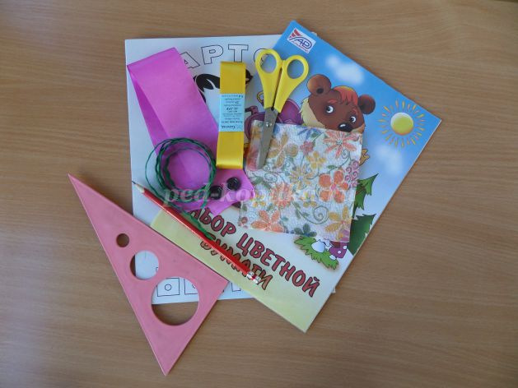
Этапы работы
1. Необходимые материалы.

2. Начинаем работу с листа картона формата А4. Складываем лист белого картона пополам. Это основа открытки. Из цветной бумаги вырезаем заготовки: прямоугольники зеленого цвета – 4*14см и 8*14см; прямоугольник розового цвета – 3*14см; из салфетки – прямоугольник - 9*14 см.

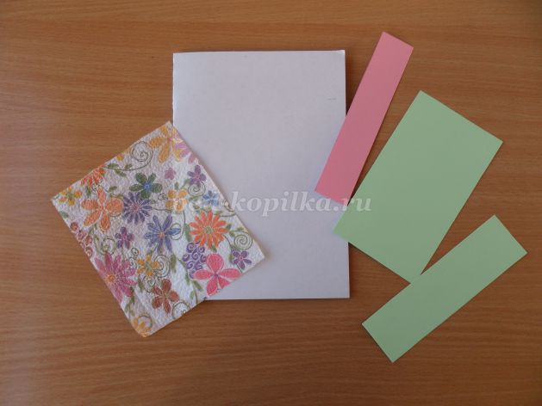
3. С помощью клея приклеиваем заготовки к основе. Титульный лист готов.
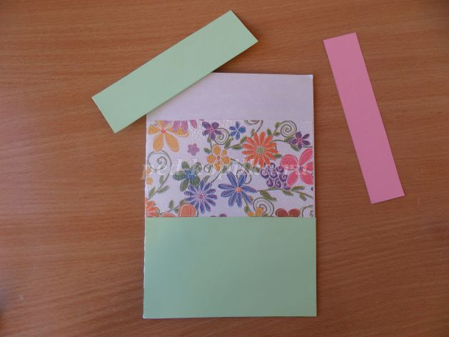

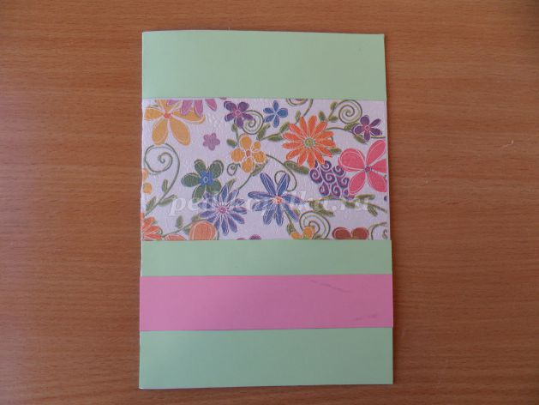
4. На данном этапе нам понадобятся атласные ленты: сиреневого цвета – 3*30 см и желтого цвета – 2,5*30 см. Накладываем ленты одна на другую и с помощью иголки с ниткой наметываем край.
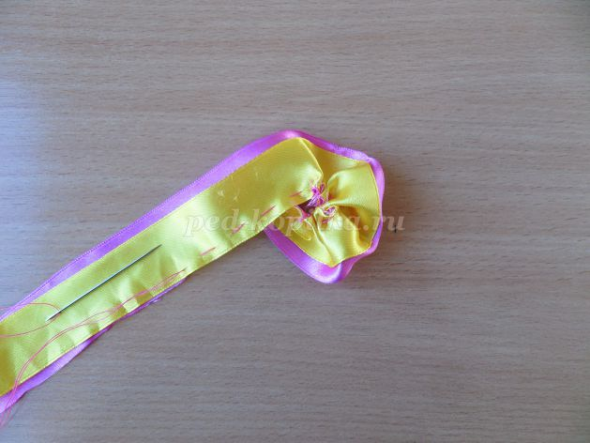
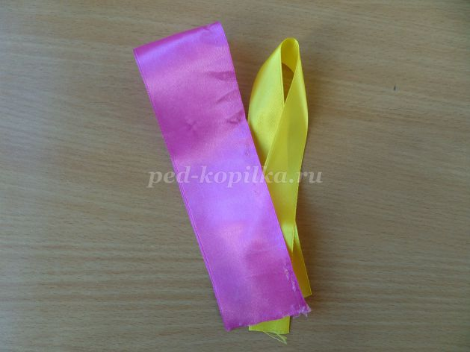
5. Стягиваем наметку, закрепляем нитку. Получается атласный цветок.
Приклеиваем цветок к основе.
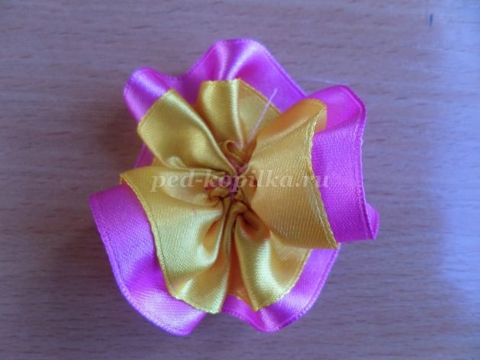
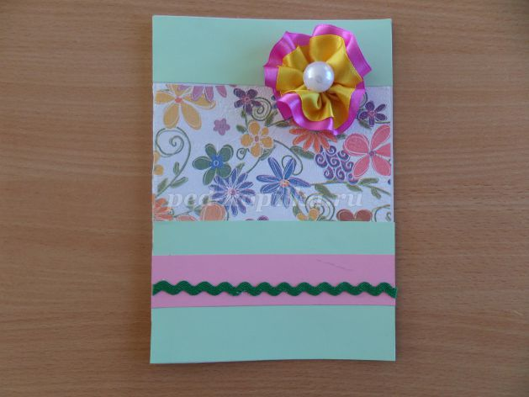
6. Декорируем открытку бусиной и дополняем тесьмой зеленого цвета (длина 14 см), а цветок - стеблем и листьями, также с помощью тесьмы.

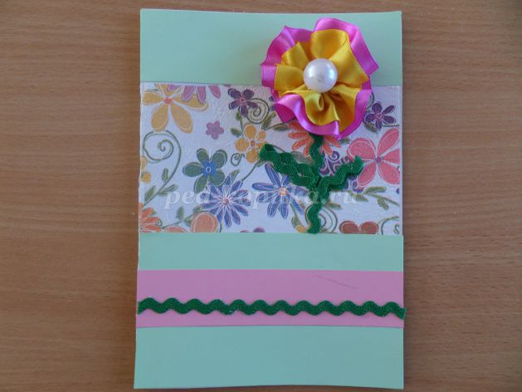
7. Добавляем на открытку две пуговицы.

8. Выбираем текст напутствия выпускнику. Приклеиваем текст внутрь открытки.
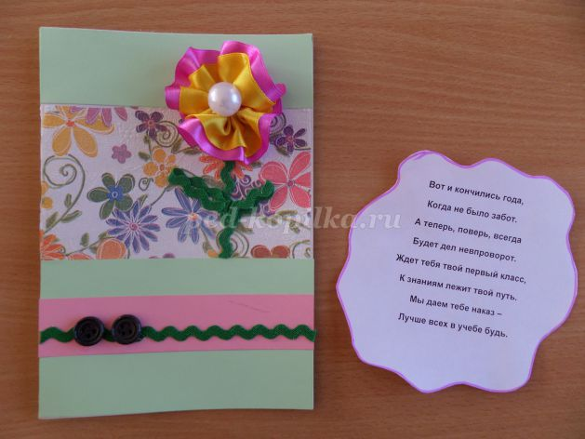
9. Работа готова. Желаю всем творческих успехов.

